FORCE 82443
Пневмотрещотка с приводом на 1/2"
Технические характеристики:

МОДЕЛЬ | Размер  Хвостовика  квадрат | Максимальный момент на холостом ходу | Диапазон момента затяжки под нагрузкой | Скорость вращения на холостом ходу, | Длина корпуса с хвостовиком | Штуцер воздухозаборника | Внутренний диаметр шланга | Давление в системе | Расход воздуха на х/х | Масса | Мощность компрессора, не менее
МОДЕЛЬ | Дюйм | N/m | N/m | об/мин | мм | дюйм | дюйм | Атм. | л/мин | кг | л.с.
F82433 | 3/8" | 108 | 7-95 | 200 | 260мм | 1/4" | 3/8" | 6,3 | 92 | 1,180 | 2
F82443 | 1/2" | 108 | 7-95 | 200 | 260мм | 1/4" | 3/8" | 6,3 | 92 | 1,180 | 2

Инструмент подсоединяется к компрессору, через систему подготовки воздуха, влаго-уловители и маслораспылители с регулятором давления.
На прямую, к компрессору, присоединять инструмент запрещено!!!
Обратите внимание на то, что в компрессоре давление 10-12Атм. Давление в воздушной магистрали, от компрессора до пневмопоста, выставляется на уровне 8-9Атм. А оптимальное рабочее давление, для большинства пневмоинструмента 6,3Атм. (см. паспорт), его выставляют на регуляторе пневмопоста, непосредственно перед шлангом, ведущем к инструменту.

Инструкция по эксплуатации

1. Применение
Данные модели пневматических гайковертов имеют удобные рукоятки, оптимальные технические характеристики, благодаря чему, они более удобны в применении. Этот инструмент предназначен для разнообразных видов работ, таких как затяжка и отворачивание различных резьбовых соединений и т.д.

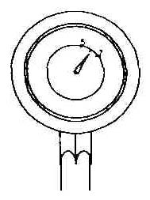
2. Меры предосторожности

2.1. Давление воздуха
Максимальные технические характеристики достигаются при давлении 6,3 Атм.(бар). Рабочий диапазон давления от 5 до 7Атм (бар) (70-100 psi).

2.2. Пневмония.
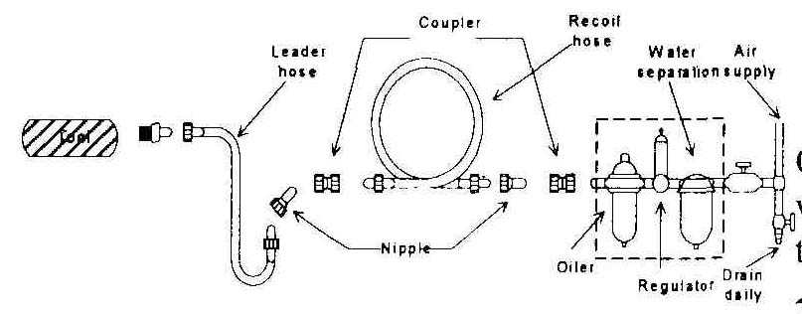
Для соединения компрессора с инструментом необходимо использовать шланг диаметром не менее 3/8”. Сжатый воздух охлаждается, и частицы воды конденсируются при выходе воздуха из компрессора, в ресивере и в пневмолинии. Они могут попасть в механизм инструмента, что может вызвать неполадки. Поэтому следует установить фильтр и лубрикатор, между компрессором и инструментом. Используйте компрессор c мощностью двигателя не менее 2л.с.

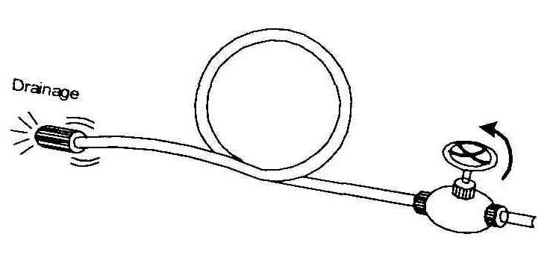
2.3. Воздушный шланг
Прочистите шланг струей сжатого воздуха перед соединением шланга с пневмоинструментом. Это предотвратит попадание в инструмент влаги и пыли, находящейся внутри шланга, что в свою очередь предотвратит образование ржавчины или поломок. Чтобы компенсировать падение давления у шлангов более 10 м, необходимо увеличить давление или пневмолинию подводить как можно ближе к рабочему месту. Кислородные шланги для разводки пневмосистемы использовать запрещено.

2.4. Присоединяемые инструменты
Используйте головки или адаптеры в хорошем рабочем состоянии. Необходимые размеры хвостовика и посадочный размер, описаны в спецификации.
2.5. Во время работы с инструментом должна быть предусмотрена защита глаз, ушей, рта, а на руки одеты перчатки.
2.6. Рабочее место должно хорошо проветриваться.
2.7. При перебоях электроэнергии компрессор необходимо выключить.

3. Эксплуатация.

3.1. Включение
Выберите режим работы пневмо трещотки с помощью вращающегося вокруг корпуса кольцевого переключателя, регулирующего поток воздуха. расположенного в центральной части инструмента, перед рукояткой.
3.2 Направление вращения
Перед началом работы нужно убедиться в правильности установки направления вращения. «F» - означает движение вперед, т.е. по часовой стрелке, а «R» показывает направление движения против часовой стрелки (если смотреть с позиции пользователя). Регулировка производится с помощью переключателя (барашек), расположенного на внешней стороне головки привода трещотки.
3.3. Пуск
Для работы с инструментом, нажмите на рычаг, расположенный снизу на внутренней стороне корпуса. В инструменте используется рычаг нажимного типа без фиксации. Инструмент начнет вращаться через несколько секунд после нажатия на рычаг. Для безопасности, после полной остановки, поместите инструмент на подставку или повесьте его в специальную кобуру.

4. Техническое обслуживание

4.1. Смазка
Для смазки пневмоинструмента используется только лубрикаторное масло, например: UNOCAL RX22 или его аналоги. Использовать только ударные (для пневмо инструмента) насадки или головки! Работа под углом без кардана не допускается!
Перед соединением шланга, накапайте 4 или 5 капель пневматического лубрикаторного масла в воздухозаборник пневмоинструмента. Использование других видов масла может повлечь за собой ухудшение рабочих характеристик или поломку инструмента. Если другое масло случайно попало в инструмент, то уберите его немедленно. Также, необходимо каждые 3-4 часа работы смазывать пневмоинструмент.

4.2 Хранение
Избегайте хранения инструмента в местах повышенной влажности. Попадание влаги внутрь может вызвать появление ржавчины. Перед хранением и после каждого использования, смажьте воздухозаборник маслом и включите его на короткое время.

4.3 Утилизация
Если инструмент настолько серьезно поврежден, что его больше нельзя использовать отправьте его на переработку. Не сжигайте!

4.4 Заказ запчастей.
Для получения более подробной информации о работе и замене частей и компонентов, связывайтесь с агентом по продажам или с сервисным центром.

Внимание:
- Инструмент не должен использоваться во взрывоопасных местах.
- Отсоединяйте шланг перед сменой и наладкой присоединяемых инструментов.
- Избегайте попадания волос или частей одежды на инструмент во время работы.
- Стойте устойчиво, и наденьте на руки перчатки во избежание травмы, вызванной силой возможного инерционного момента вращения при включении инструмента.
- Неожиданное направление вращения может вызвать опасную ситуацию.
- Ошибки при работе являются главными причинами серьезных увечий или смерти. Не оставляйте инструмент включенным без присмотра.
- Маска для глаз предотвращает опасность попадания в глаза мелких осколков, которые могут вылетать из-под инструмента при высоких скоростях работы или при поломке отворачиваемых деталей.
- Маска для рта предотвращает вдыхание пыли и строительного мусора опасного для здоровья. Излишнее высокое давление и вращение на холостом ходу ускоряет износ инструмента и может вызвать опасную ситуацию.
- Не штабелировать! Не бросать! Внешние ударные нагрузки не допустимы! Беречь от воды! Регулярно сливать конденсат из ресивера. В зимний период времени, рекомендуется для выгона конденсата из системы продувать ее чаще чем обычно (т.е. качать воздух с открытым сливным отверстием). После работы рекомендуется просушивать влагоуловители открыв сливной клапан.
- Претензии по качеству (по гарантии) не принимаются в случае: если пневматическая система пользователя не оборудована блоком подготовки воздуха. А так же если применяется не специальное масло.
- Пневмоинструмент категорически запрещается самостоятельно разбирать и или ремонтировать.

Производитель: " Shyang Yun Hardware Co., Ltd." Тайвань.
Поставщик: ООО «Форс Авто»
тел. 8 (495) 230-85-05

